Wtorek 12.05.2020r.
Temat kompleksowy : Muzyka nas otacza

1. Spróbuj nazwać instrumenty, które dobrze już znasz.
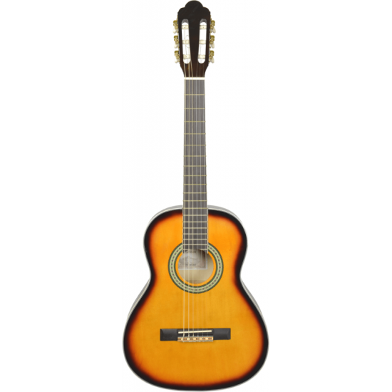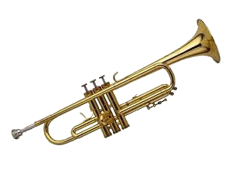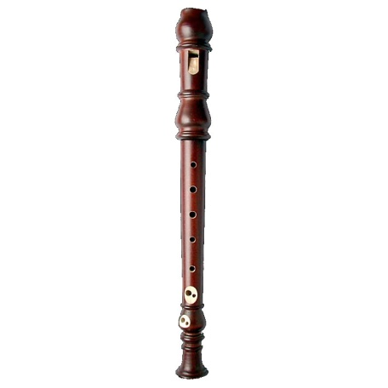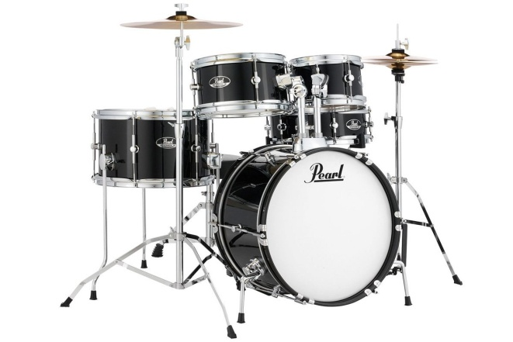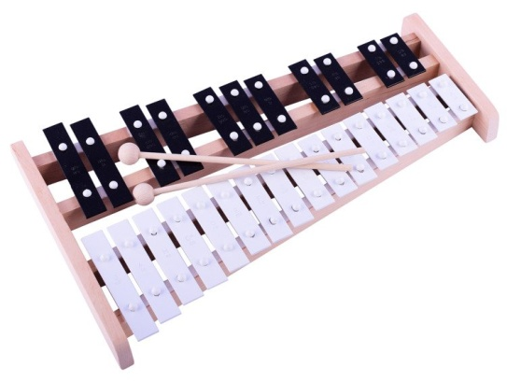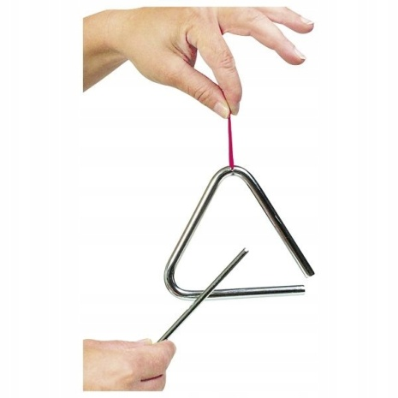

2. Poprowadź leśną orkiestrę i zagraj z nią koncert z pomocą rodziców .
http://grydladzieci.edu.pl/artystyczna_kraina/gry_muzyczne/orkiestra_lesna.html
3. Zagadki – Jaki to instrument?

Okrągły, brzuchaty,
wśród zabawek leży.
Zależy mu na tym,
by w niego uderzyć.
(bębenek)

Zrobione są z drewna.
Cztery struny mają.
Gdy pociągniesz smyczkiem,
to pięknie zagrają.
(skrzypce)
Błyszczy pięknie cała,
gustuje w hejnałach.
Na koncertach gra:
tra ta ta ta ta.
(trąbka)

